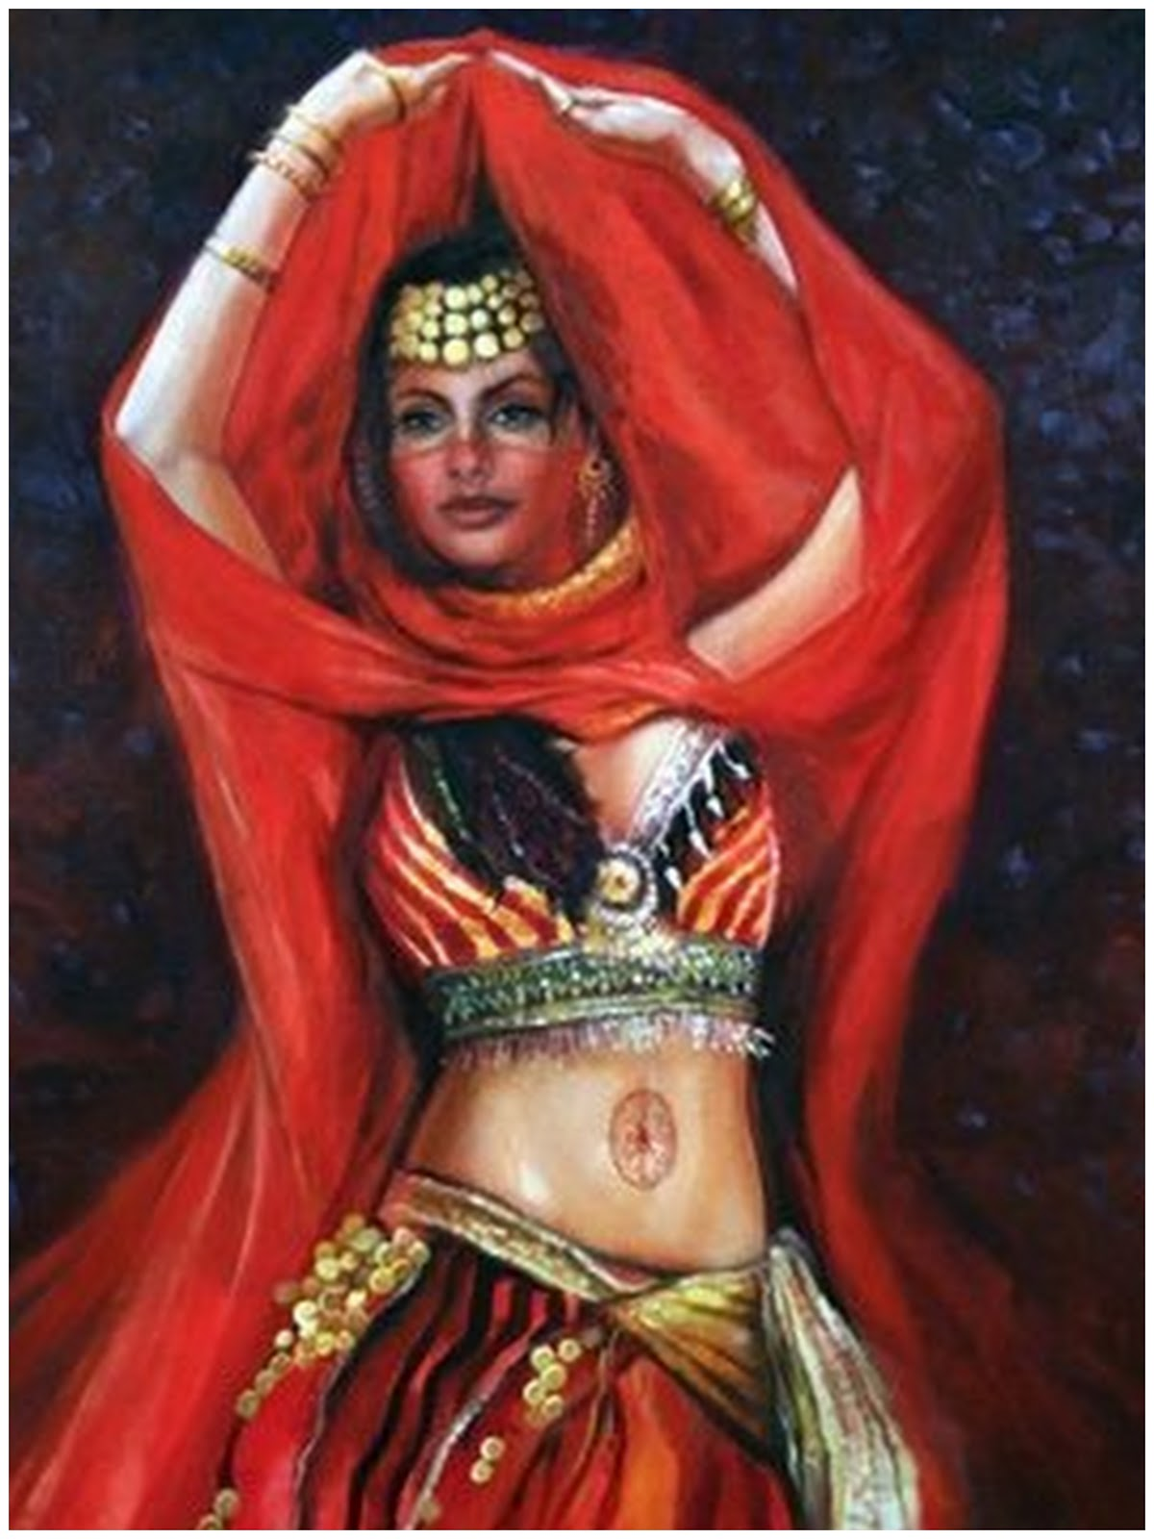

**CIGANOS DE ORIENTE**

Como sabemos el pueblo gitano se encuentra en todas las regiones del mundo y se adaptan a todas las costumbres del lugar físico en el que se encuentran, sin abdicar de sus tradiciones. En este caso hablaremos y trataremos de esclarecer dudas sobre los Ciganos de Oriente, ya que, debido a su continuo peregrinar contamos en la Kimbanda, como en el plano terrenal, con diferentes grupos de características únicas debido al espacio geográfico y momento histórico que vivieron.

Esta línea o falange está compuesta por aquellos espíritus que en encarnaciones anteriores tuvieron un gran desarrollo espiritual y bastos conocimientos de la magia; en general se denominan "ciganos de oriente" por el lugar de donde vienen, pues vivieron en el antiguo oriente medio hasta extremo oriente. Sobre el origen del pueblo gitano, es menester aclarar que no existen datos excautivos del lugar de donde provienen, ya que la antigüedad de estos pueblos se pierde en el tiempo.   
  
Sí, se sabe que conservaron conocimientos, filosóficos y magísticos de los antiguos templos. Se dice también que los ciganos de oriente dentro de las distintas vertientes del Pueblo Cigano serian los que poseen mayor desarrollo cultural e intelectual.  
  
Son alegres, gustan de la danza, por lo general no consumen alcohol, prefieren té de frutas, jugos, etc., algunos fuman, otros no, gustan de las comidas que lleven carnes asadas, muchas frutas y frutos secos. Su ropa puede ser de diferentes colores.

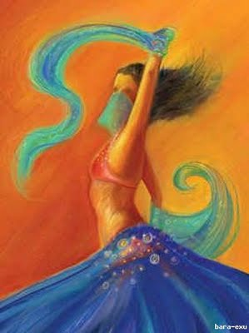

Las Pombagiras Ciganas son entidades que realizan trabajos más densos, vinculados a lo material, apertura de caminos, concretar negocios, etc. A diferencia de las Ciganas de Oriente, estas trabajan más con la manipulación de energías, vinculadas al destino de las personas, a través de los oráculos, las revelaciones y los hechizos de amor. Estas entidades son expertas en las artes del amor, en transformar energías, realizar trabajos de armonización espiritual, emocional, etc.

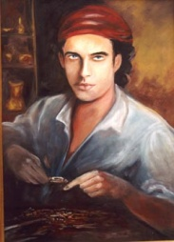

Los ciganos acostumbran a presentarse con mucho más alegría, cariñosos, amorosos y seductores, pero esto no disminuye su fascinante poder de fuego, son conocedores de la alta magia y sobre todo del alma humana, y sus trabajos son muy eficientes. Existen claras diferencias en las incorporaciones, el comportamiento, los elementos de trabajo, tipo de consulta y asesoramiento, ropa, en las danzas que suelen ser más sensuales y armoniosas.  
Rara vez veremos en una entidad cigana de oriente mal humor, humor denso o autoritario  
  
Les gustan mucho las flores en sus ofrendas y trabajan con cristales, perfumes, cromoterapia, quiromancia, numerología, astrología, limpiezas de aura y desobstrucción de los chacras. Además de ello, son eximios conocedores de los fluidos terapeuticos, fluidificación de agua con fines curativos, aromaterapia, tarot, monedas y otros oráculos. Utilizan la energía de los colores y los cuatro elementos para realizar transformaciones energéticas.  
  
Usan como elemento principal en sus trabajos, el ectoplasma, fluido que emanan de los poros y centros de fuerza de los médiums y asistentes presentes, con el fin de trabajar en la cura física y espiritual.

Su función en la kimbanda consta, (entre otras) ayudar a los espíritus recientemente desencarnados a encontrar el camino hacia la evolución , como así también, a los seres terrenales , abriendo sus chacras para limpiar su aura de energías negativas dejando libre el canal de comunicación para mejorar la conexión con el mundo espiritual.

**Algunos nombres de estos Ciganos:**

Cigana de Fé

Cigana Sulemí

Cigana Salome

Cigana de Oriente  
 Cigana da Lua

Cigano Menino de Oriente

**Algunos de los Símbolos que generalmente utiliza el Pueblo de Oriente:**

**Triangulo**: El triangulo es representado y utilizado por varias y diferente Religiones, este símbolo posee un gran poder de actuación, en todo los sentidos de la vida, en la fe, en el amor en la justicia y en la evolución.

**Hexagrama**: Es símbolo de justicia, del fuego purificador y del equilibrio espiritual.

**Estrella de ocho puntas**: Simboliza la evolución, vibra en todas las fajas vibratorias del universo.

**Círculo**: simboliza el infinito y la unidad de toda la creación Divina

A estas entidades les podemos pedir, Equilibrio emocional y espiritual, claridad de raciocinio, concretar un amor verdadero, armonía familiar, y fortaleza.  
**Ori ori povo Cigano, mágico y alegre !!!!!!**

